10 ДӘРІС «СЕРІКТІК АППАРАТУРА. КОДТАР БОЙЫНША ӨЛШЕУЛЕР. АППАРАТЫН ФАЗАНЫ ӨЛШЕУ»

10.1 Қабылдағыштар туралы жалпы мәліметтер

СНЖ жүйесі бойынша жұмыс істейтін әр қабылдағыш, оны қосқан соң навигациялық серіктерінің сигналдарын қабылдайды, оларды өңдейді, керекті өлшемдерді шығарады, навигациялық хабарламаларды шешеді және алынған мәліметтерді қозғалыс жылдамдығы, уақыт және координаталық өлшемге аударады. Қалыпты жағдайда кеңістіктік координата мен уақытты анықтау үшін оған төрт серік жеткілікті.
Қабылдағыш өшірілгенде, ол тұрақты электронды жадында соңғы позиция координаталарын сақтайды. Бұл координаталар келесі қосу кезінде алғашқы қалып болып табылады. Тұрақты жадында сонымен қатар орбиталарды, сағат параметрлерін және барлық функционалды серіктердің жағдайын анықтайтын соңғы альмонах сақталады. Бұл мәліметтер горизонттан жоғары орналасқан серіктерді және олардың қайсысы орынды нақты анықтауға сай екендігін анықтап жаңа навигациялық есептерді шешуге қолданады. Қабылдағыштың кварцтық сағаты, тіпті ол өшкен кезде де жүре береді және қайта қосылған кезде келесі жаңа шешімді қабылдауда оған қажет уақыт бағалауды қамтамасыз етеді.
Қабылдағыштардың үнемі дамуы мен жаңарып отыруына байланысты, қандай да бір қабылдағышты детальды түрде сипаттау мақсатсыз деп танылған және әртүрлі тұтынушылардың аппаратура сызбасының құрылысының анализі бұлардың бірдей екендігін көрсетеді. Айырмашылық құрылымдық орындауда, қандайда да бір интеграция деңгейінің элементті қоймасының қолдануында көрінеді. Сондықтан бұдан әрі серіктік қабылдағыштың қарапайым жинағы қарастырылады.
Өлшемі, бағасы, арнаулы немесе қазіргі заманға сай қабылдағыштың қиындығына қарамастан олар бес басты жабдыққа бөлінуі мүмкін:
- антенна және онымен байланысты электроника;
- бақылау контуры бар радиожиілікті блок;
- навигациялық микропроцессор;
- қоректену блогы;
- бұйрықтар мен бақылау дисплей блогы.
Сонымен қатар көптеген қабылдағыштардың құрамына мәліметтерді енгізу және шығару жабдығы мен мәліметтерді сақтау жабдығы кіреді. Аппарат құрамына қосымша жабдықтар кіруі мүмкін: мәліметтерді жинақтаушылар, радиомодемдер, метеорологиялық жүйелер, штативтер, штангтер, центрирлер, рулеткалар, кабельдер, т.б.

10.2 Антенналар

GPS қабылдағышының антенналары горизонттан жоғары орналасқан таңдалған серіктерден L1 және/немесе L2 жиілігіндегі оңжақты дөңгелек поляризациясы бар радиотолқындарды қабылдауға арналған. Антенна осы жиіліктегі модульденген толқындарды стандартты және нақты кодтар мен навигациялық хабарламаның мәліметтер келіп түсу модуляциялары бар электрлік токқка айналдырады. Антеннамен қабылданған L- диапазонындағы сигналдар келесі электронды жабдықтармен өңдеуін жеңілдету үшін қуатын көбейтетін аз шулы қатайтқыш арқылы бағытталады. Қатайтқыш блогындағы жолақты фильтрлер пайдалы сигналдарды жібереді және өзге сигналдарды басып тастайды. Кейде қатайтқыш антеннаны қабылдағышпен байланыстыратын коаксикальды кабель қолданылады. Мұндай антенналарды активті деп атайды.
Геодезиялық GPS өлшеулеріне арналған антенналар мықты болуы керек, құрылымы жеңіл, тұрақты электрлі фазалы орталықтары болуы керек, көпжолдыға төзімді және жоғары жартысфераның барлық бағыттарында бірдей бағыттаудың жақсы сипатты диаграммаларына ие болуы керек.
Антеннаның өлшемі мен пішіні өте маңызды, себебі бұл сипаттарға антеннаның өте әлсіз сигналдарды ұстап және қабылдағышқа беруі тәуелді. Антенна тек бір жиілікте немесе жиіліктің белгілі бір жолағындағы сигналдарды жіберіп алатын екі жиілікте жұмыс істей алады. GPS және ГЛОНАСС сигналдарын қабылдау үшін антенна оңжақты дөңгелек поляризациялы болу керек. Антеннаның әртүрлі типтері жасалынған. Олардың құрамына моноөрісті және диоөрісті конфигурациялар, квадрафилярлы спиральдар, спиральды орамдар, қуысты және микрожолақты антенналар кіреді.
Ең көп таралған болып микрожолақты атенналар табылады, қатаңдығы, құрылымының жеңілдігі, аз салмақты және пішінді, жасалуының жеңілдігі және арзандығы үшін. Микрожолақты антенналар екі өтімді қабаттан тұрады, диэлектрикпен бөлінген. Төменгі өтімді қабат антеннаның жерлестіру жазықтығы болып табылады. Пішіні бойынша антенналар шеңберлі немесе тік бұрышты болуы мүмкін, олар мыспен жабылған басылым платасының үлкен емес учаскесіне ұқсайды. Диэлектрикті қаптағыш негізінен бөлінген бір немесе одан да көп элементтен жасалған микрожолақты антенна дақты антенналарға жатқызылады. Олар бір немесе екі жиілікті болуы мүмкін, ал оның төмен профилі оны көптеген қолдануға ыңғайлы етеді. Көптеген жағдайларда мұндай антенналардың жерлестіру жазықтықтары жазық немесе майыстырылған металл пластина түрінде жасалады, антенна горизонтынан төмен орналасқан жер немесе су бетінен бейнеленген сигналдарды босатқыш рөлінде. Босатқыш пішіні антеннаның өзінің пішінінен көп жағдайда үлкен болып келеді. Микрожолақты антенналар бағыттау оңжақты поляризациядан сигналдарды көпбағытты қабылдауды қамтып өтетін диаграммасына ие, бұл сигналдардың көпжолдылығымен күресуде қосымша құрал болып табылады, себебі СРНЖ сигналдары бейнеленгенде оларды поляризациясы өзгереді.
Микрожолақты антенналардың ең көп тараған пішіндерінің бірі choke ring типті антенналар – “дыбыс шығармау сақинасы ” болып табылады. Бұндай антенналар сигналдарының көпжақтылығына қарсы күресте өте тиімді болып келеді.
Сақиналы антеннаның жерлестіру жазықтығы оның ортасының жан-жағында шеңберлі негізде орналасқан бірнеше жіңішке концентрлі қабырғалар немесе сақиналардан тұрады. Сақиналар арасындағы кеңістік “Cақиналы желоба” тудырады. Антеннаның жерлестіру жазықтығының жұмыс істеу принципі келесіде. Антеннамен қабылданған сигнал екі құрамнан тұрады : тура және шағылған. Тура сигналға желобкалар әсер етпейді, кіші биіктіктердегі сигналдың күшеюінің азаюынан басқа, жоғары биіктікке жерлестіру жазықтығы беткі жазықтық ретінде жұмыс істейді. Бірақ желобкалар астыңғы жақтан өтіп шағылған сигналға көп әсер етеді. Шағылған сигналдардың электромагнитті өрісін антеннаның жерлестіру жазықтығының маңайындағы I және II толқын өрісінің қосындысы ретінде қарастыруға болады. Антеннаның жерлестіру жазықтығының мақсаты I және II шағылған сигналдарды фактты түрде бірі арқылы екіншісін өшіру болып табылады, бұл уақытта тура сигнал антенна үшін доминантты сигнал болады. Егер I және II шағылған сигналдар амплитудалары бірдей болса, ал фазалары 180˚ ауытқыса, онда антенна шығуында сигналдың екі құрамдасы өшіріледі, яғни көпжолдық басылып тасталады. Бұл арқылы берілген сақиналы антенна резонансты режимге ие жеке жиілікке оптимальды ықпал етеді. Мұндай антеннаның жерлендірілген жазықтығы үшін көпжолдылықты толығымен басу тек белгілі бір биіктік бұрыштарында орын алады, ал басқа биіктіктерде көпжолдылық ішінара ғана басылып тасталады. Көпжолдылықтың максималды басылып тасталуы зенитке жақын биіктіктерде орналасқан, ал минималды – горизонтқа жақын жерде. антенналары жалпы 1 жиілікке жобаланады. Егер антенна L1 поддиапазонға жобаланса онда L2 поддиапазонына әсер етпейді және керісінше, егер антенна L2 үшін жобаланса, онда ол L1 үшін аз ықпал етеді. Соңғы кезде сhoke ring антеннаның пайдасы болды, L1 және L2 жиіліктерінің бөлек жұмыс істеуіне мүмкіндік беретін екі жиіліктісі.
Босатқышты қолданбайтын антенналар винтті спиральды антенналардың әр түрлі түрлері болып табылады – винтті, бифилярлы, квадрафилярлы, т.б. Винтті антенна екі бифилярлы спиральды барлығына бірдей осьте ортогональды бағытталған ілгіштерден тұрады. Алдыңғы антенналар сияқты бұл антенна да барлық бағытты диаграммаларға ие және оң жақты поляризация дөңгелегінен алынған сигналдарды қабылдауға арналған. Көпжолдылықтың әсері бұлар үшін үлкенірек болса да антеннаның бұл типі серіктердің кіші және орташа биіктіктердегі сигналдар күшейту коэффициентінің үлкен мәніне ие.
Жалпы GPS антенналары мүмкін болатын бүлінулерден сигналдарды минималды әлсіздендіретін радиомөлдір пластмассадан жасалған пластикті кожухпен қорғалған. Бұл сигналдар өте әлсіз, геостационарлы TV серіктерінің сигналының қүшіндей күшке ие. GPS қабылдағышына телевизионды тарелкалар өлшемімен бірдей антенна керегі жоғы себебі GPS сигналы құрылысында және қабылдағыштың оны тығыздау мүмкіндігінде. Эфирдің жалпы фонды шуынан GPS сигналдарын шығару қабілеттілігі қабылдағышта, антеннада емес. Бұған қарамастан, антенна қабылдағышқа бағытталмас бұрын сигналдың деңгейін көтеретін азшулы қатайтқышпен байланыстырылуы керек.
GPS сигналдары көп жабдықтар арқылы қабылдағыш ішінен өткенде өшірілуге бой алдырады. Антенна мен қабылдағыштың кейбір жинағы тікұшақтың тереңдеген терезесінен, автомобиль жабдықтары қорғанысынан, ағаш құрылыстар ішінде алынған сигналдармен жұмыс істеуге жеткілікті дәрежеде сезімтал, бірақ антенна толық аспан бейнесі бар жергілікті жерде орнатылуы керек. Тіпті ашық ауада да қалың жапырақтар, ол дымқыл болғанда GPS сигналдарын тіпті әлсіздендіруі мүмкін, сондықтан көптеген антенналар мен қабылдағыштар жиынтығының сигналдарды бақылауда қиындыққа кез болады.
Бір антенна екі немесе одан да көп қабылдағыштарға қызмет көрсетуі мүмкін, егер бұтақтандыру қолданылса. Бұтақтандыру барлық қабылдағыштардың тек біреуінен ғана қатайтқышқа тұрақты тоқ өткізуі керек.
Жеткізу жиіліктері. Антенна арқылы қабылданған сигналдар қабылдағышқа коаксиалды жеткізу желілері арқылы түседі. Өту кезінде сигналдар әлсірейді, әлсіреу дәрежесі қолдану кабелінің түрі мен ұзындығына байланысты болады. Ұзын жеткізу желілері үшін аз шығынды кабель керек, себебі антенна мен кабель арасында қосымша азшулы қатайтқыш орнату керек болады.
Сигналдар антеннадан қабылдағышқа өту кезінде аз кідіріске ұшырайды. Бірақ бұл кідіріс әр түрлі серіктерде бір уақытта қабылданған сигналдар үшін бірдей және сондықтан ол қабылдағыштың уақыт бағанының қосымша ығыстыруы ретінде жұмыс істейді.

10.3 Радиожиілікті блок

Радиожиілікті блоктың GPS/ГЛОНАСС қабылдағыштарда жұмыс істеуі антеннаға келген радиожиілікті аз жиіліктіге ауыстыруға негізделеді, қабылдағыштың басқа блоктарында басқаруға жеңіл аралық жиілікті деп аталады. Радиожиілікті блоктың негізгі элементтері болып табылады: тіреуіш жиілік генераторы, одан да биік жиілікті алу үшін көбейткіш, керексіз жиіліктерді басып тастау фильтрі және ығыстырушылар.
Аралық жиілік көмекші генератор (гетеродин) ретінде белгілі қабылдағыштың құрама бөлігімен басқарылатын таза синусоидаль сигналымен ығыстырушыда кіру сигналдарын көбейту жолымен алынады. Серіктік қабылдағыштардың көпшілігі электронды сағаттарды қалыпқа келтіруші рөлін орындайтын нақты кварцты генераторларды қолданады. Кейбір геодезиялық қабылдағыштар локальды генераторлар орнына жиіліктің атомды стандарттары сияқты генераторларды қолданады.
Ығыстырушыда екі келіп түсетін тербеліс у₁, у₂ , а₁ және а₂ амплитудаларымен және әртүрлі f₁, f₂ жиіліктерімен көбейту өндіріледі. Жеңілдетілген түрде бұл өрнек төмендегідей:

. (61)

Нәтижесі төмен жиілікті f₁ - f₂ және жоғары жиілікті f₁ + f₂-ден құралған у-дың қиын тербелісі шығады. Төмен жиіліктің өтуінен соң жоғары жиілікті құрама басылынып тасталады. Қалған сигнал төменгі жиілікпен өңделеді. f₁-f₂ жиіліктердің айырмашылығы соғу жиілігі немесе аралық жиілік деп аталады. Жоғары жиілікті сигналдарға қарағанда олар жеңіл өңделеді. Аралық жиілікті сигналдары берілетін сигналдардағы барлық модуляцияларға ие, тасмалдау жиілігі ғана өзгереді. Көптеген қабылдағыштар тасымалдау жиілігін адымдар бойынша төмендете отырып бірнеше этапты қолданады. Аралық жиілікті соңғы сигналды бақылау жүйесінде қабылдағыштың жұмысшы жиілігіне айналады.

10.4 Бақылау жүйесі

GPS қабылдағышының көп бағытты антеннасы антенна горизонтынан жоғары орналасқан барлық серіктерден сигнал қабылдайды. Қабылдағыштың тасымалдау фазасы және кодты псевдоалыстықтарды өлшеу үшін әр жеке серіктердің сигналдарын айыра білу керек. Айыру қабылдағышта сигналды каналдар тізімін қолдану арқылы жүзеге асады. Әр түрлі серіктердің сигналдары берілетін немесе ерекше С/А-коды немесе Р-кодының бөлігі бойынша жеңіл айырылады және жеке каналмен бекітіледі.
Қабылдағышта каналды екі негізгі мүмкіндіктерінің бірі ретінде қолдануға болады. Қабылдағышта үзіліссіз серіктер бақыланатын ерекшеленген каналдары бар. Пунктің үш координатасын және қабылдағыш сағатының түзетуін анықтау үшін кемінде осындай каналдардан L1-де 4 серікке төртеу керек. Қосымша каналдар көп серікті бақылауға мүмкіндік береді немесе ионосфералық кідіріс анықтауға қажет L2 жиілігінде бақылау жүргізеді немесе 2 операцияны да орындайды.
Басқа концепция бойынша бір немесе бірнеше ретті каналдар қолданылады. Ретті канал жеке серікті қолданады да бір уақыт аралығында бұл серіктің сигналының өлшемдерін жасай отырып «тыңдайды», содан соң басқа серікке ауысады. Үш өлшемді жағдайды анықтауға ақпарат алу үшін қабылдағыштың жеке каналы төрт серік арқылы өтуі керек. Серіктің навигациялық хабарламасынан мәліметтерді жинау үшін қабылдағыш бірінші бекітуді алу алдында әр серіктің сигналында кем дегенде Мультиплексті каналмен 30 секундқа кідіруі керек. Егер екі ретті каналға иеленсек, бірінші бекітуге дейінгі уақытты және жағдайларды жаңарту арасындағы уақытты кемітуге болады.
Ретті каналдардың жеке жағдайы мультиплексті канал болып табылады. Мультиплексті каналмен қабылдағыш бір уақытта дерлік жеке серіктерден барлық бортты хабарламаларды жинақтау үшін тез қарқынмен барлық серіктерді ретімен тыңдайды. Мультиплексті қабылдағыш үшін көп каналды қабылдағышындағы сияқты бірінші бекіту уақыты 30 секундқа немесе одан кіші мәнге тең.
Жалғыз каналды қабылдағыш арзанырақ, бірақ оның баяулығынан қолдану аз жылдамдықпен шектеледі. Бөлінген каналды қабылдағыштар сигналдар бойынша өлшеуді жиірек жүргізе алғандықтан олар өте жоғарғы сезімталдыққа ие, бірақ онда міндетті түрде мұқият калибровканы етуді қажет ететін қаналдар арасындағы уақытша ауытқулар бар. Бұл калибровка әдетте қабылдағыштың микропроцессоры арқылы жасалады. Көптеген геодезиялық қабылдағыштардың әр жиілік үшін 8 - 12 әртүрлі бөлінген каналдары бар және олар көріну аясындағы барлық серіктердің сигналдарын бақылай алады.
Қабылдағыштар өздерінің бақылау каналдарын реттерді өлшеу үшін және навигациялық хабарламаны алу үшін қолданады. Бұл бақылау тізбегі арқылы жүзеге асырылады. Бақылау тізбегі дегеніміз қабылдағышқа уақыт бойынша немесе жиілік бойнша өзгеретін сигналдарды бақылауға немесе бағыттауға мүмкіндік беретін жабдық. Бұл кіретін сигналды локальды жасалған сигналмен салыстырылатын кері байланысы бар құрал. Егер сигналдар бірдей келмесе, онда олардың айырмашылығы болып табылатын қателік сигналы басқарылады. Бұл сигнал қателік нөлге дейін азаятындай сыртқы сигналмен сай келу үшін ішкі сигналдың ығысуы үшін қолданады. GPS қабылдағыштары екі түрлі бақылау тізбектерін қолданады: кідіруді басып алуға арналған тізбектер (кодтар бойынша бақылау үшін) және тасымалдауды бақылауға арналған тізбектер.
Кідіруді басып алуға арналған тізбек серіктерде (сурет 21) қабылдағышта серіктердегідей алгоритммен басқарылатын сәйкес сигналмен өтетін сигналда бар псевдокездейсоқ шудың біріктірілуі үшін қолданылады.

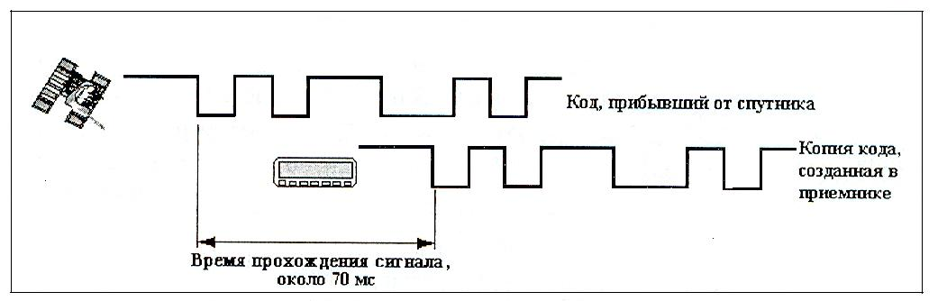
Сурет 21 – PRN-кодын қолданып арақашықтықты өлшеу арқылы арақашықтықты бірбағытты өлшеу

10.5 Кодтар бойынша өлшеу

Серікті бақылау реттілігі көріну аясында көрінетін серіктерді қабылдағышпен анықтаудан басталады. Қабылдағышта сақталған альманах серіктері туралы ақпарат негізінде алынатын уақыт және жылдамдық, ағымдағы жағдай бойынша серіктердің көрнектілігі бағаланады. Егер қабылдағышта ешқандай да сигнал болмаса, онда орналасуын кездейсоқ анықтауға және сигналды қағып алуға тырысса қабылдағыш «аспан зерттеуін» жүргізеді. Содан соң қабылдағыш навигациялық хабарламаның кодын алып тастайды және жұлдыздар шоғырларының барлық басқа серіктері жайлы альманах ақпаратын алады. Тасымалдау фазасын бақылау тізбегі тасымалдау жиілігін бақылау үшін қолданылады, бір уақытта С/А- немесе Р-кодты сигналды бақылау үшін кодтты бақылау тізбегі қолданылады. Екі бақылау тізбегі серіктердің сигналдарын қабылдап және бақылау үшін бірін-бірі толықтыра отырып интеративті тәсілмен бірге жұмыс істеу керек.
Тасымалдаудың бақылау тізбегі қабылдағышта Доплер әсері үшін жайлы жиіліктен айырмашылығы бар L₁ (немесе L₂, егер қабылдағыш осы жиілікті де бақылай алса) тасмалдағыштың локальды жиілігін басқарады. Бұл ығысу серікке визирлеу сызығы бойынша қатысты жылдамдыққа пропорционалды. Бұл ығысудың тасымалдау фазасының периодтты өлшемдерін шығара отырып өңдеуге болатын соғу жиілігі болып табылады. Бұл фазаның өлшемінің туындысы қабылдағыштың жылдамдығын анықтауға қолданылатын «доплерлік» өлшеу болып табылады.
Бұл процесте кодты бақылау тізбегі қандай рөл атқарады? Тасымалдауды бақылау тізбегі серіктің кіру сигналын ұстап алу үшін біріншіден, тасымалдау сигналы фондық шудың үстінде көрінуі керек. Бұл арқылы кодтар бойынша корреляция тәсілін тасымалдайтын толқынды қалыпқа келтіру үшін қолданатын бақылау кодының тізбегі жасалады.
PRN-кодтары навигациялық қабылдағыш компьютеріне серіктік сигналдың кез-келген бөлігінің тасымалдау уақытын анықтауға мүмкіндік беретін уақыттың нақты маркасы болып табылады. Мұны детальды түрде қарастырмас бұрын GPS қабылдағышының ішінде келіп түскен сигнал қалай өңделетінін жалпы қарастырып өту керек. Қабылдағыштың бақылау каналында С/А-кодымен модульденген L₁ тасымалдауы С/А-кодының локальды түрде жасалған нақты көшірмесімен біріктіріледі. Жергілікті С/А-коды қабылданған С/А-кодының бағанасымен салыстырғанда басқа бағананың уақыты бойынша өндіріледі. Қабылдағышта С/А-кодымен жасалған келіп түскен сигналдарды ретке келтіру кодты бақылау ілгіші немесе кідірісті ұстау ілгіші электроникасы арқылы жүзеге асады. Келіп түскен сигнал және қабылдағыштың С/А-кодты реттілігі біріккен кезде тек бинарлы навигациялық хабарламамен модульденген келіп түскен тасымалдау толқынының сигналын қалдыра отырып, «нөлдер» және «бірліктер» екі кодтан да алынып тасталады. Бұл процесс 22-суретте көрсетілген.
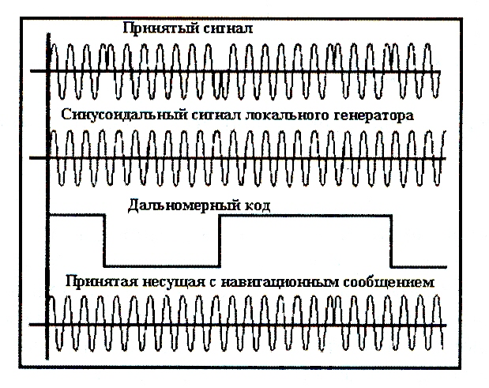

Сурет 22 – Алыстан өлшеу кодтарын қалыпқа келтіру

GPST уақытының және қабылдағыштың жағдайының өте жоғары бағалануынсыз, Р-кодының реттілігінің қиындығы үшін С/А-коды үшін жоғарыда айтылған сырғу корреляция техникасы тәжірибе жүзінде қолданыла алмайды. Р-коды қабылдағыш басында С/А-кодын ұстау керек, содан соң қабылдағышта Р-кодтың керекті бөлігін қалыптастыру үшін және осылай Р-кодының кідіруінің ұстау ілгішін жүзеге асыру үшін мүмкіндік беру үшін навигациялық хабарлама құрамында бар «Handover-Word » - «Тасымалдау сөзі» ретінде белгілі уақыт белгісін қолдану керек. Жоғарыда айтылғандай, реттілікті алып тастау немесе нақтырақ өлшемдерді анықтау үшін қабылдағыш өзі құраған PRN-кодты ығыстырып тастау керек, бұл кейбір кідірісті ұстап алу ілгішінің сызбасында PRN-кодты коррелятор көмегімен жүзеге асады. Бұл қаншалықты дәл орындалады? С/А-коды 300 м шамасындағы толқын ұзындығына сай келетін 1,023Мб/с жиілігіне ие. Р-кодтың (немесе У) 10,23 Мб/с жиілігіне ие, бұдан толқын ұзындығы 30 м шамасында. Қабылдағышта қабылданған және құралған кодтардың ретке келтірілуі жалпы жағдайда код толқынының ұзындығынан 1 - 2% жуық дәлдікпен анықталады. Бұдан шығатыны С/А-коды бойынша арақашықтықты өлшеу дәлдігі 3 - 5 м деңгейінде, ал Р-коды бойынша 0,3 - 0,5 м.
Р-коды бойынша өлшеудің негізгі ерекшеліктері:
- Р-коды бойынша L₁ және L₂ тасымалдауы модульденеді, бұл сигналдың ионосфералық кідіруін анықтауға мүмкіндік береді;
- Р-коды бойынша арақашықтықты өлшеудің жоғарғы дәлдігі, ионосфералық кідіру дәлдігі және көпжолдылыққа аз қабылдаушылық жағдайды тура анықтауға мүмкіндік береді;
- Р-коды бойынша қабылдағыштар жоғарғы динамикалық шарттарда жақсы жұмыс істейді және С/А-кодты қабылдағыштарға қарағанда сигналдағы кедергіге жақсы қарсы тұрады.

10.6 Тасымалдаушы фазасын өлшеу

Тасымалдаушы толқынының ұзындығы С/А- және Р-кодтарының чипінің ұзындықтарымен салыстырғанда үлкен емес – L₁ үшін жуық шамамен 19 см және L₂ үшін 24 см. Өлшеу мүмкіндігі толқын ұзындығының 1-2% құрайды, бұл С/А кодты өлшеу үшін бірнеше метр және Р (У)-кодты өлшеу үшін бірнеше дициметр дәлдікпен салыстырғанда бұл тасымалдаушы фазасы милиметрлік дәлдікпен өлшенуі мүмкін екенін көрсетеді. Басқа сөзбен айтқанда, L1-дегі сигнал үшін жеткізу уақыты туралы ақпарат PRN-кодымен істелінгендегі сияқты тасымалдаушы толқынында ескерілмейді. Сондықтан негізгі фазалық өлшеу 0˚-тан 360˚-қа дейінгі аралықта жатыр (сурет 23). Мұны бөлшекті фаза деп атайды. Бұған қарамастан, ол жоғары дәлдікті геодезиялық GPS өлшеулер үшін және дәл кинематикалық позициондау үшін негізгі болып табылады.
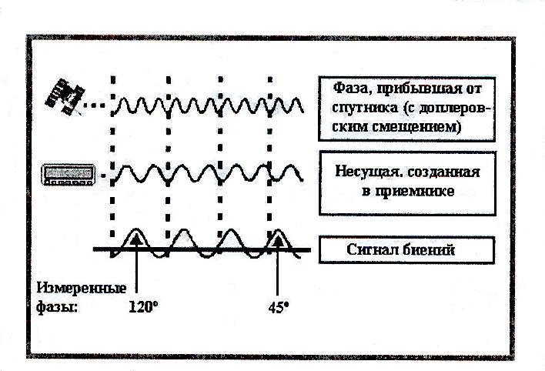

Сурет 23 – Тасымалдаушы бөлшекті фазалық өлшеуі

Бұл үшін қабылдағышта тасымалдаушы толқынының ұзындығының толық мәндерін бақылау бар, бұның нәтижесінде үзіліссіз (жинақталған) фазаны бақылау іске асады (сурет 24):

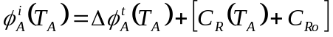, (62)

мұндағы 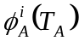 - 0˚-тан 360º-қа дейінгі аралықтағы бұрыш ретінде өлшенетін бөлшектік фаза, мұндағы 360º L₁ фазасы үшін 19 см және L₂ фазасы үшін 24 см сәйкес келеді;
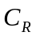 - ұстаудан кейін тек толық мән циклдерін тіркейтін «есептеуіштен» ноль арқылы өтетін ағымдағы есеп беру. Есептеуіш бойынша алғашқы есеп беру 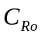 (жалпы ноль арқылы) белгіленеді. Тік жақшадағы мүшелер бүтін сан болып табылады. Астыңғы индекс А қабылдағышқа (пунктке) қатысты болады, жоғарғы i – серікке. Геодезиялық GPS қабылдағыштарының ерекшелігі болып ұстау уақытынан бастап толық циклдерді есептеуге арналған қосымша электроника болып табылады.

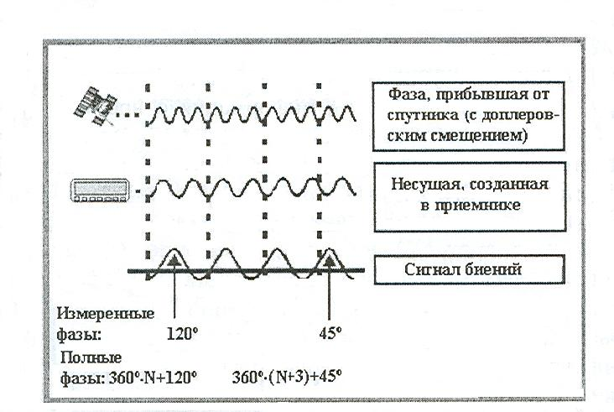

Сурет 24 – Тасымалдаушы толық фазалық өлшеуі

фазасы мен 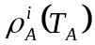 арақашықтық арасындағы байланыс төмендегідей:

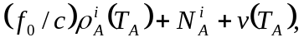 (63)

мұндағы 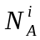 толық бірмәнділік емес, ал v бұл өлшеуге әсер ететін барлық ысырулар мен қателіктерге ие. 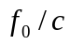 өлшемі ара қашықтықты цикл бірлігіне ауыстырады. Сурет 6.2-де көрсетілгендей «қабылдағыш – серік» әр жеке жұбы үшін уақыттар бойынша тұрақты өлшемді көрсетеді. Бұл фаза бақылауларын. Егер бүтін сан дұрыс анықталса, онда алынған «фазалық ара қашықтық» (немесе «тасымалдаушы бойынша ара қашықтық») дәл ара қашықтық болып табылады (бірнеше миллиметр деңгейінде).
N-нің бүтін сандар циклы бақыланбайды, қабылдағыш ондағы өзгерістерді ғана ескереді. Серік сигналын ұстауының жоғалуы үздіксіз фазада циклдар есебін жоғалтуға әкеледі. N бірмәнділік еместің бастапқы өлшемі анықталуы керек (фазалық өлшемдердің бірмәнділік емес шешу мәселесі).
Тасымалдаушы толқыны модульденуші сигналдан басталуы мүмкін болатын екі негізгі тәсілі бар:
- квадраттау немесе ұзын өлшемді кодтар ілімінсіз қабылданған сигналды өңдеу;
- тасымалдаушы толқынының қалыпқа келтірілуі навигациялық хабарлама және ұзын өлшемді кодтардың модуляциясын жоғалту арқылы.
Бірінші тәсілде ұзын өлшемді кодтарды білу қажет емес. Екіншіде ұзын өлшемді кодтар (С/А- немесе Р-кодтары) белгілі болу керек. Навигациялық хабарламаны алуды содан соң жеңіл орындауға болады, серікте орындалатын (профазалық модуляция тәсілі) процеске кері процесс көмегімен. Сигналды одан әрі күрделі өңдеу Anti-Spoofing режиміндегі L₂-дегі тасымалдаушы сигналы фазасын өлшеу үшін қажет.
Фазаны кодсыз бақылау. GPS сигналы тасымалдаушы болып табылады, фазасы PRN-кодымен және навигациялық хабарламамен модульдеу нәтижесі ретінде бір секундта дәл 180º-қа миллионнан астам рет орын ауыстырады. Бұл 180º-қа фазалық басқаруды сигнал амплитудасының +1-ден -1-ге дейін немесе -1-ден +1-ге дейін өзгереді деп санауға болады, сондықтан сәттік амплитуда +1 немесе -1-ге тең болады. Квадраттау тәсілінде сигнал өз өзіне көбейтіледі, бұдан шығатыны, бұл жағдайда барлық модуляция ескерілмейді. Бұл фазаның 180º-қа модуляциялану кезінде ығысуы сигнал белгісінің өзгерісіне эквивалентті болғандықтан қалыптасқан. Нәтижесінде бірлікті тұрақты амплитудамен сигналалынады, бірақ жиілігі екі есе жоғары. Мұны (4.1) өрнегін қолдана отырып оңай өрнектеуге болады, егер онда у₁ = у₂, а₁ = а₂, f₁ = f₂ = f қабылданса, онда

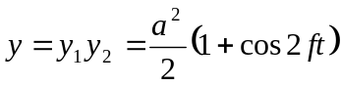. (64)

Бұл сигналдың фазасы бастапқы тасымалдаушы фазасымен жеңіл біріктіріледі. Себебі квадраттау процесінде кодтар мен навигациалық хабарламалар жоғалып кетеді немесе кодтар бойынша алынған реттілікті өлшеу мүмкін емес, ал навигациалық хабарлама ақпаратын басқа көздерден алу керек. Кодтар бойынша бақылауға қарағанда, квадраттау процесі үшін «сигнал – шу» 30 дБ және одан көп қатынасында жоғалту сай, бұл фаза өлшеудің одан әрі шуа әкеледі.
Кодсыз квадраттау тәсіліндегі қатаң шектеуді алғашқы тасымалдаушыдан толқын ұзындығының жартысын құрайтын тасымалдаушы шығуында болып табылады. Бұл дұрыс бүтін бірмәнділік еместерді іздеуді айтарлықтай жоғарлатады. Осы мәселені шешу үшін кодсыз корреляция немесе кросс-корреляция тәсілі құрылған. Тәсіл белгісіз Y-кодтың екі тасымалдаушыға да бірдей болуына негізделген, бұл L₁ және L₂ сигналдарының кросс-корреляциясын жүргізуге мүмкіндік береді. Атмосферада радиотолқындардың жойылу жылдамдығы жиілікке тәуелді, Y-код L₂-ге L₁-ге қарағанда баяуырақ барады. Уақытша кідіру ∆ қабылдағышта L₁ сигналы L₂ сигналымен сай келуі үшін қажет. L₁ және L₂ сигналдары арасында максималды корреляция болуы үшін сигнал кідіруі ∆ өзгереді және соған сай қалыпқа келтірілуі керек. Корреляция процесінен алынған бақылаулар екі сигнал арасындағы ара қашықтық айырмашылығымен көрсетіледі. Y-кодының уақытша кідірісінен алынған екі тасымалдаушыда, яғни Р_{L2,Y} – Р_{L1,Y}, ал фазалар айырмашылығы Ф_{L2} – Ф_{L1}. Бұл жиынтықтың толқын ұзындығы шамамен 86 см немесе L₁ толқынына қарағанда 4.52 есе үлкен.
Кросс-корреляция нәтижесі қолданылып отырған L₂-ге кодты алыстықты және фазаны анықтауға болады:

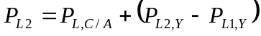, (65)

және

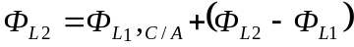, (66)

мұндағы Р_{L1,C/A} кодты алыстықтағы және Ф_{L1,C/A} фазадағы төменгі индекстер L₁ сигналының С/А-кодын өзгерту арқылы алынғанын көрсетеді.
L₁ сигналының қуаты оған сай келетін L₂ сигналына қарағанда екі есе жоғары болғандықтан L₁ және L₂ сигналдарының кросс-корреляциясы L₂ сигналының квадраттау тәсілімен салыстырғанда 3 дБ-ге жақсарады.
Тәсілдің екі нұсқасы бар, тасымалдаушы толқынын қалыпқа келтіру жүргізілетін «жартылай кодсыз» деп аталатын. Бір тәсілде квадраттау қолданады, ал екіншісінде – кросс-корреляция.
Кодтар бойынша квадраттауды қолданып корреляциялау. Бұл тәсіл кодтар көмегімен квадраттау деп те аталады, оның құрамында Р-кодының локальды түрде жасалған көшірмесімен L₂ сигналының қабылданған Y-кодының корреляциясы бар. Бұл корреляция мүмкін, себебі Y-коды 2 Р-коды мен W-коды модульдерінің қосындысынан шығады (шифрлеу коды). W-кодының жиілігі Y-коды жиілігінен 20 есе кіші болғандықтан Y-кодының бастапқы Р-кодының учаскелеріне сәйкес келетін учаскелері бар. Сондықтан Р-коды көшірмесі қабылдағыш сигналының Р-коды участкелерін Y-коды участкелерімен біріктіре отырып қозғалады. Корреляциядан соң өткізу жолағы ретінде төменгі жиілікті фильтр қолданады, ал содан соң сигнал кодтан айырылу үшін квадратталады. Бұл тәсіл толқынның жарты ұзындығы бойынша фаза және кодтық алыстықты қамтамасыз етеді. Р-кодымен корреляция бөгеттер мен көпжолдылыққа жақсы қарсы тұрады.
Z-бақылау тәсілі. Бұл жақсартылған Z-tracking^{ТМ} деп белгіленетін «жартылай кодсыз» тәсіл. L1 және L2 сигналдарындағы Y-код қабылдағышта жасалған Р-кодының көшірмесімен жеке коррелирленеді. L1-ге және L2-ге корреляция жеке өндірілетіндіктен W-коды әр жиілікте болады. Сигналды интегралдаудың жеткілікті уақытында сигналды шифрлеу биті әр жиілік үшін бағаланады және басқа жиілікті қоректендіреді. Бұл бағалау сигналдан шифрлеу кодын алып тастау үшін қолданады. Мұнда W-кодын білу қажет емес, себебі ол тек синхронизация процесі үшін ғана қолданылады. Оның алынып тасталуы Anti-Spoofing режимінсіз сигналдарға әкеліп соғады. Нәтижесінде L₁ және L₂ кодты алыстықтары мен тасымалдаушы фазалары толқынның толық ұзындығымен болады. Y-коды бойынша реттілік Р-коды сияқты дәлдікке ие.
Барлық төрт тәсіл де Anti-Spoofing бойынша L₂ тасымалдаушысын қалыпқа келтіруде «сигнал – шу» қатынасының нашарлығына тәуелді (кесте 5). Сигнал неғұрлым әлсіз болса соғұрлым ол бөгеттер мен ионосфералық әрекеттілікке сезімтал болады. Бүгінгі күнде көптеген геодезиялық қабылдағыштар Z-бақылау тәсілін қолданады. 5-кестеде төрт тәсілдің де сипаттамасы көрсетілген.

Кесте 5 – Кодтар бойынша корреляциялау тәсілімен салыстырғанда «сигнал – шу» (SNR) қатынасының нашарлауы [Teunissen et al., 1998]
Квадраттау | -30 дБ
Кросс-корреляция | -27 дБ
Кодтар бойынша корреляция плюс квадраттау | -17 дБ
Z-бақылау | -14 дБ

Кесте 6 – Anti-Spoofing режимінде тасымалдаушы мен L2 сигналының кодын қалыпқа келтіру тәсілі;  символымен корреляция процесі көрсетілген [Hofmann-Wellenhof et al., 2001]

Тәсіл | Кіру | Операция | Шығу
Квадраттау | Y-код  L2-ге | 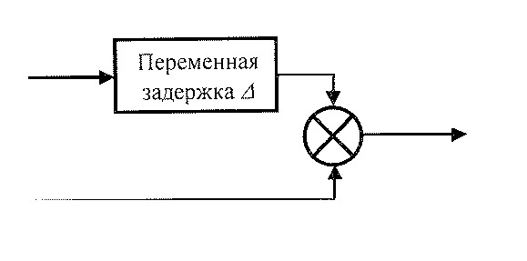 | Ф_{L2}(λ/2)  код бойынша ара қашықтықсыз
Кросс-корреля-  ция | Y-код  L1-ге  Y-код  L2-ге |  | Ф_{L2} – Ф_{L1}  Р_{L2,Y} – Р_{L1,Y}
Код бойынша корреля-  ция +  квадраттау | Y-код  L2-ге  Р-коды көшірмесі | 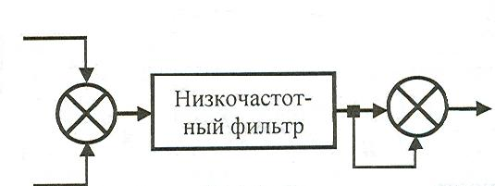 | Ф_{L2}(λ/2)  Р_{L2,Р}
Z-tracking | Y-код L1-ге  Көшірме  Р-кода  Y-код  на L2  Копия  Р-кода | 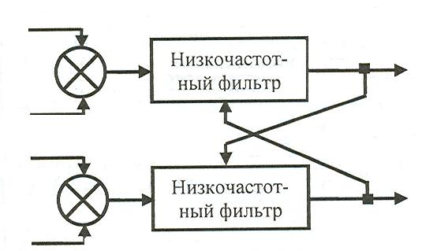 | Ф_{L1}  Р_{L1,Y}  Ф_{L2}  Р_{L2,Y}

